IFA - Höhere Fachschule der Digitalen Wirtschaft
Bogenschützenstrasse 9A
CH-3008 Bern

Verfasser: Andreas Geiger
Studiengang: Dipl. Informatiker/-in HF, Applikationsentwicklung/ Application-Security
Modul: DBWE
Dozent: Christian Herren
Abgabetermin (letztmöglicher): 20.03.2026

Projektarbeit - DokumentatioN
Online-Plattform zum Verleih von E-Scootern
5. Semester (Wintersemester 2025/2026)

Inhaltsverzeichnis

1. Ausgangslage 6
2. Management Summary 6
3. Zielsetzung 7
4. Funktionale Anforderungen 8
5. Nicht-funktionale Anforderungen 10
6. Datenbankmodell (ERD) 12
7. Abgrenzungen 13
8. Architektur (Model-View-Controller) 14
9. Prozess / Workflow 15
10. Fazit 16

Ausgangslage

Im Zuge der zunehmenden Urbanisierung und des wachsenden Bedürfnisses nach flexibler, nachhaltiger Mobilität gewinnen alternative Verkehrsmittel wie E-Scooter immer mehr an Bedeutung. Insbesondere in Städten stellt der Individualverkehr eine Herausforderung dar, da er sowohl zu Verkehrsüberlastung als auch zu erhöhten Umweltbelastungen führt. Vor diesem Hintergrund plant eine Stadtverwaltung die Einführung einer digitalen Plattform, welche die Nutzung von E-Scootern effizient und benutzerfreundlich ermöglicht.
Ziel dieser Plattform ist es, sowohl privaten Nutzern als auch kommerziellen Anbietern eine zentrale Lösung zur Verfügung zu stellen. Anbieter sollen ihre E-Scooter registrieren, verwalten und für die Nutzung bereitstellen können. Gleichzeitig sollen Nutzerinnen und Nutzer die Möglichkeit erhalten, verfügbare Scooter einfach zu finden, zu reservieren, zu nutzen und anschliessend die Nutzung abzurechnen.
Die geplante Lösung soll als Webapplikation umgesetzt werden, welche über einen Browser zugänglich ist und zusätzlich eine Programmierschnittstelle (API) bereitstellt. Dabei werden moderne Technologien aus den Bereichen Webentwicklung und Datenbanken eingesetzt, insbesondere Python, das Web-Framework Flask sowie ein relationales Datenbanksystem.
Ein zentraler Aspekt der Anwendung ist die Verwaltung von Benutzerdaten, Scooter-Informationen sowie Nutzungs- und Abrechnungsdaten. Diese Daten müssen strukturiert gespeichert, verarbeitet und bei Bedarf wieder abgerufen werden können. Zudem müssen verschiedene Geschäftsprozesse wie Registrierung, Login, Ausleihe, Rückgabe und Abrechnung korrekt abgebildet werden.
Die vorliegende Praxisarbeit hat zum Ziel, auf Basis dieser Ausgangslage eine strukturierte Analyse sowie ein fundiertes Design für die Webapplikation zu entwickeln. Dabei werden insbesondere die Datenmodellierung, die Definition der Systemarchitektur sowie die Beschreibung der zentralen Abläufe im Fokus stehen.

Management Summary

Im Rahmen dieser Praxisarbeit wurde eine Webapplikation zur Verwaltung und Nutzung von E-Scootern konzipiert und umgesetzt. Ziel der Anwendung ist es, die urbane Mobilität zu verbessern, indem Nutzerinnen und Nutzer flexibel auf ein digitales Verleihsystem zugreifen können. Gleichzeitig erhalten Anbieter die Möglichkeit, ihre Scooter effizient zu verwalten und bereitzustellen.
Die Lösung basiert auf einer modernen Webarchitektur unter Verwendung der Programmiersprache Python sowie des Web-Frameworks Flask. Für die Speicherung und Verarbeitung der Daten wird ein relationales Datenbanksystem eingesetzt. Die Anwendung bietet eine benutzerfreundliche Weboberfläche für die Interaktion im Browser sowie eine REST-basierte API, über welche ausgewählte Daten auch programmgesteuert abgerufen werden können.

Der zentrale Mehrwert der Applikation liegt in der klar strukturierten Architektur, der einfachen Erweiterbarkeit sowie der Möglichkeit, verschiedene Benutzerrollen und Geschäftsprozesse abzubilden. Funktionen wie Registrierung, Authentifizierung, Scooter-Verwaltung sowie Ausleihe und Abrechnung werden integriert und ermöglichen eine realitätsnahe Anwendung.
Als mögliche Risiken sind insbesondere Aspekte der Sicherheit, der Verfügbarkeit sowie der Skalierbarkeit zu berücksichtigen. So müssen beispielsweise Benutzerdaten geschützt, die Anwendung stabil betrieben und bei steigender Nutzerzahl entsprechend erweitert werden können. Durch den Einsatz bewährter Technologien und einer sauberen Architektur können diese Risiken jedoch gezielt adressiert und reduziert werden.

Zielsetzung

Ziel dieser Praxisarbeit ist die Konzeption und Entwicklung einer Webapplikation zur Verwaltung und Nutzung eines E-Scooter-Verleihsystems. Die Anwendung soll es Benutzerinnen und Benutzern ermöglichen, sich zu registrieren, einzuloggen sowie verfügbare E-Scooter zu finden, auszuleihen und nach der Nutzung wieder zurückzugeben. Gleichzeitig sollen Anbieter die Möglichkeit erhalten, ihre Scooter-Flotte effizient zu verwalten und deren Status sowie Standort zu aktualisieren.

Ein wesentliches Ziel besteht darin, die im Unterricht vermittelten Technologien und Konzepte praxisnah anzuwenden. Dazu gehört insbesondere der Einsatz einer relationalen Datenbank zur strukturierten Speicherung der Daten, die Entwicklung der Anwendung mit Python und dem Web-Framework Flask sowie die Umsetzung einer klaren Softwarearchitektur nach dem Model-View-Controller-Prinzip (MVC).

Darüber hinaus soll die Anwendung neben der klassischen Weboberfläche auch eine REST-basierte Schnittstelle (API) bereitstellen, über welche ausgewählten Daten programmgesteuert abgerufen werden können. Dies ermöglicht eine flexible Nutzung der Anwendung und entspricht modernen Anforderungen an Websysteme.

Ein weiterer Schwerpunkt liegt auf der sauberen Planung und Dokumentation der Lösung. Dazu gehören die Modellierung der Datenstruktur, die Beschreibung der Systemarchitektur sowie die Darstellung zentraler Abläufe innerhalb der Anwendung. Ziel ist es, eine nachvollziehbare und wartbare Lösung zu entwickeln, welche sich bei Bedarf erweitern lässt, beispielsweise durch zusätzliche Fahrzeugtypen oder neue Funktionen.

Zusammenfassend soll im Rahmen dieser Arbeit nicht nur eine funktionierende Webapplikation entstehen, sondern auch ein strukturiertes Gesamtkonzept, das die Anforderungen an eine moderne, skalierbare und erweiterbare Softwarelösung erfüllt.

Funktionale Anforderungen

Die funktionalen Anforderungen beschreiben die konkreten Funktionen und Möglichkeiten, welche die Webapplikation den Benutzerinnen und Benutzern zur Verfügung stellt. Sie definieren, was das System leisten muss, unabhängig von der technischen Umsetzung.
Die Webapplikation soll folgende funktionale Anforderungen erfüllen:

1. Benutzerverwaltung
- Benutzerinnen und Benutzer können sich mit einem eindeutigen Benutzernamen sowie einer E-Mail-Adresse registrieren.
- Benutzer können sich mit ihren Zugangsdaten (Benutzername und Passwort) anmelden und abmelden.
- Die Anwendung unterscheidet zwischen verschiedenen Benutzerrollen (z. B. Nutzer, Anbieter, Administrator).
- Benutzer können ihre persönlichen Daten verwalten und bei Bedarf aktualisieren.

2. Scooter-Verwaltung
- Anbieter können neue E-Scooter im System erfassen.
- Jeder Scooter verfügt über eindeutige Attribute wie ID, Standort und Akkustand.
- Anbieter können bestehende Scooter bearbeiten (z. B. Status ändern oder Standort aktualisieren).
- Scooter können bei Bedarf aus dem System entfernt werden.
- Der aktuelle Status eines Scooters (verfügbar, reserviert, in Nutzung) wird im System gespeichert und angezeigt.

3. Ausleihe und Rückgabe
- Benutzer können verfügbare Scooter auswählen und eine Ausleihe starten.
- Der Startzeitpunkt der Nutzung wird automatisch erfasst.
- Während der Nutzung wird der Scooter als „in Verwendung“ markiert.
- Benutzer können die Nutzung beenden und den Scooter zurückgeben.
- Der Endzeitpunkt sowie relevante Nutzungsdaten (z. B. Dauer oder Strecke) werden gespeichert.

4. Abrechnung
- Die Nutzung eines Scooters wird auf Basis einer definierten Preisstruktur berechnet (z. B. Grundpreis und Preis pro Minute).
- Nach Beendigung der Fahrt wird der zu zahlende Betrag automatisch berechnet.
- Die Abrechnung wird im System gespeichert und kann vom Benutzer eingesehen werden.
- Optional können Zahlungsmittel hinterlegt und Transaktionen verarbeitet werden.

5. Weboberfläche
- Die Anwendung stellt eine benutzerfreundliche Weboberfläche bereit, welche über einen Browser zugänglich ist.
- Benutzer können Eingaben tätigen, Aktionen auslösen und Ergebnisse direkt anzeigen lassen.
- Die wichtigsten Funktionen (Login, Scooter-Auswahl, Ausleihe, Rückgabe) sind über die Oberfläche erreichbar.

6. REST API
- Die Anwendung stellt eine REST-basierte API zur Verfügung.
- Über die API können ausgewählte Daten (z. B. Scooter oder Buchungen) abgefragt werden.
- Die API liefert strukturierte Daten im JSON-Format zurück.
- Der Zugriff auf die API erfolgt ohne Browser über geeignete Clients (z. B. Postman oder curl).
- Eine Authentifizierung für den Zugriff auf geschützte Daten ist vorgesehen.

Nicht-funktionale Anforderungen

Neben den funktionalen Anforderungen, welche die konkreten Funktionen der Anwendung beschreiben, definieren die nicht-funktionalen Anforderungen die Qualitätsmerkmale des Systems. Sie legen fest, wie gut und unter welchen Bedingungen die Webapplikation ihre Aufgaben erfüllen soll.
Für die vorliegende Webapplikation ergeben sich folgende nicht-funktionale Anforderungen:

1. Sicherheit
Die Sicherheit der Anwendung stellt eine zentrale Anforderung dar, da sensible Benutzerdaten verarbeitet werden.
- Benutzerkonten müssen durch Passwörter geschützt sein.
- Passwörter dürfen nicht im Klartext gespeichert werden, sondern müssen sicher verarbeitet werden (z. B. durch Hashing).
- Der Zugriff auf geschützte Bereiche der Anwendung darf nur nach erfolgreicher Authentifizierung erfolgen.
- Die API muss ebenfalls vor unberechtigtem Zugriff geschützt werden.

2. Performance
Die Anwendung soll eine angemessene Reaktionszeit auf Benutzeranfragen gewährleisten.
- Seiten und Funktionen sollen ohne merkliche Verzögerung geladen werden.
- Die Anwendung soll in der Lage sein, mehrere gleichzeitige Benutzeranfragen zu verarbeiten.
- Datenbankabfragen sollen effizient gestaltet werden, um unnötige Verzögerungen zu vermeiden.

3. Skalierbarkeit
Die Lösung soll so konzipiert sein, dass sie bei steigender Nutzung erweitert werden kann.
- Die Architektur soll es ermöglichen, zusätzliche Benutzer und Datenmengen zu verarbeiten.
- Neue Funktionen oder Erweiterungen (z. B. zusätzliche Fahrzeugtypen wie E-Bikes) sollen ohne grundlegende Änderungen integrierbar sein.

4. Wartbarkeit
Die Anwendung soll einfach verständlich und erweiterbar sein.
- Der Code soll klar strukturiert und nachvollziehbar aufgebaut sein.
- Die Trennung von Verantwortlichkeiten (z. B. durch MVC-Architektur) soll eingehalten werden.
- Änderungen oder Erweiterungen sollen ohne grosse Auswirkungen auf das Gesamtsystem möglich sein.

5. Verfügbarkeit
Die Webapplikation soll zuverlässig und möglichst jederzeit erreichbar sein.
- Die Anwendung muss über das Internet zugänglich sein.
- Ausfälle sollen möglichst vermieden oder schnell behoben werden.
- Während der Prüfungsphase muss die Anwendung stabil verfügbar bleiben.

6. Benutzerfreundlichkeit
Die Anwendung soll einfach und intuitiv bedienbar sein.
- Die Benutzeroberfläche soll klar strukturiert und verständlich sein.
- Wichtige Funktionen sollen leicht auffindbar sein.
- Eingaben sollen überprüft werden, um Fehler zu vermeiden.

Datenbankmodell (ERD)

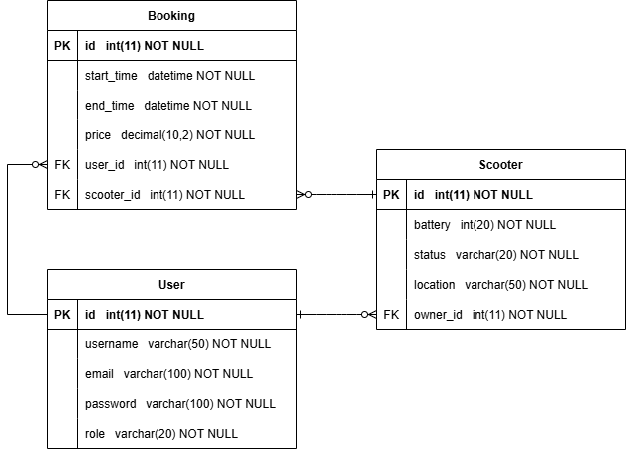

Das Datenmodell besteht aus den drei zentralen Entitäten User, Scooter und Booking. Die Entität User verwaltet die Benutzer der Anwendung, während Scooter die verfügbaren Fahrzeuge repräsentiert. Die Entität Booking stellt die Verbindung zwischen Benutzer und Scooter dar und bildet den Ausleihprozess ab.
Ein Benutzer kann mehrere Buchungen durchführen, während ein Scooter ebenfalls mehrfach ausgeliehen werden kann. Jede Buchung ist jedoch eindeutig einem Benutzer und einem Scooter zugeordnet. Die Struktur des Modells ist normalisiert und vermeidet Redundanzen.

Abgrenzungen
Im Rahmen dieser Praxisarbeit wurde bewusst darauf verzichtet, gewisse Funktionen vollständig umzusetzen, um die Komplexität der Anwendung auf ein sinnvolles und realisierbares Mass zu beschränken. Ziel war es, eine funktionierende und klar strukturierte Webapplikation zu entwickeln, welche die zentralen Anforderungen erfüllt, ohne unnötig komplex zu werden.
Insbesondere wurde auf die Implementierung einer eigenständigen Zahlungsabwicklung verzichtet. Eine separate Payment-Entität wurde bewusst nicht umgesetzt, da die Abrechnung im Rahmen dieser Arbeit direkt in der Buchung abgebildet wird. Dies reduziert die Komplexität und erhöht die Wartbarkeit, da weniger Abhängigkeiten zwischen den Tabellen bestehen.
Darüber hinaus wurde auf die Integration externer Zahlungsdienstleister sowie auf erweiterte Sicherheitsmechanismen im Zahlungsbereich verzichtet, da diese den Rahmen der vorliegenden Arbeit überschreiten würden. Ebenso wurden keine erweiterten Funktionen wie detaillierte GPS-Tracking-Systeme oder Echtzeit-Kommunikation implementiert.
Diese bewussten Abgrenzungen ermöglichen es, den Fokus auf die Kernfunktionalitäten der Anwendung zu legen, insbesondere auf die Benutzerverwaltung, die Scooter-Verwaltung sowie den Ausleih- und Abrechnungsprozess. Gleichzeitig bleibt die Architektur so gestaltet, dass eine Erweiterung der Anwendung in Zukunft grundsätzlich möglich ist.

Architektur (Model-View-Controller)

Die vorliegende Webapplikation basiert auf dem Model-View-Controller (MVC) Architekturprinzip. Dieses Konzept ermöglicht eine klare Trennung der verschiedenen Verantwortungsbereiche innerhalb der Anwendung und trägt wesentlich zur Wartbarkeit, Erweiterbarkeit und Übersichtlichkeit der Software bei.

8.1 Model
Das Model repräsentiert die Datenstruktur sowie die Geschäftslogik der Anwendung. In der vorliegenden Lösung wird das Model durch die relationale Datenbank sowie die entsprechenden Datenbanktabellen (User, Scooter, Booking) abgebildet.
Das Model ist verantwortlich für:
- die Speicherung und Verwaltung der Daten
- die Definition von Beziehungen zwischen den Entitäten
- die Berechnung von Werten, wie beispielsweise der Preis einer Buchung
Durch die Verwendung eines strukturierten Datenmodells wird sichergestellt, dass Daten konsistent und effizient verarbeitet werden können.

8.2 View
Die View stellt die Benutzeroberfläche der Anwendung dar und ist für die Darstellung der Inhalte im Webbrowser zuständig. Sie umfasst die HTML-Seiten sowie die Darstellung der Daten für den Benutzer.
Die View ist verantwortlich für:
- die Anzeige von Informationen (z. B. verfügbare Scooter)
- die Darstellung von Formularen (z. B. Login, Registrierung)
- die Ausgabe von Ergebnissen und Rückmeldungen
Die View enthält keine Geschäftslogik, sondern dient ausschliesslich der Präsentation der Daten.

8.3 Controller
Der Controller übernimmt die Steuerung der Anwendung und bildet die Schnittstelle zwischen Model und View. In dieser Webapplikation wird der Controller durch die Flask-Routen implementiert.
Der Controller ist verantwortlich für:
- die Verarbeitung von Benutzeranfragen (HTTP-Requests)
- die Steuerung der Abläufe innerhalb der Anwendung
- die Kommunikation mit dem Model (Daten lesen und schreiben)
- die Auswahl und Übergabe von Daten an die View
Der Controller sorgt dafür, dass Eingaben korrekt verarbeitet und die entsprechenden Ergebnisse an den Benutzer zurückgegeben werden.

Prozess / Workflow

Die zentralen Abläufe der Webapplikation beschreiben die Interaktion zwischen Benutzer, System und Datenbank. Im Folgenden wird der typische Prozess einer Scooter-Ausleihe dargestellt.
Ablauf einer Scooter-Ausleihe:
Der Ausleihprozess besteht aus mehreren aufeinanderfolgenden Schritten:
- Der Benutzer öffnet die Webapplikation im Browser und meldet sich mit seinen Zugangsdaten an.
- Nach erfolgreicher Authentifizierung werden dem Benutzer verfügbare Scooter angezeigt.
- Der Benutzer wählt einen Scooter aus und startet die Ausleihe.
- Das System erstellt eine neue Buchung (Booking) und speichert den Startzeitpunkt.
- Während der Nutzung wird der Scooter als „in Verwendung“ markiert.
- Der Benutzer beendet die Fahrt.
- Das System speichert den Endzeitpunkt und berechnet den Preis der Nutzung.
- Die Buchung wird abgeschlossen und dem Benutzer angezeigt.

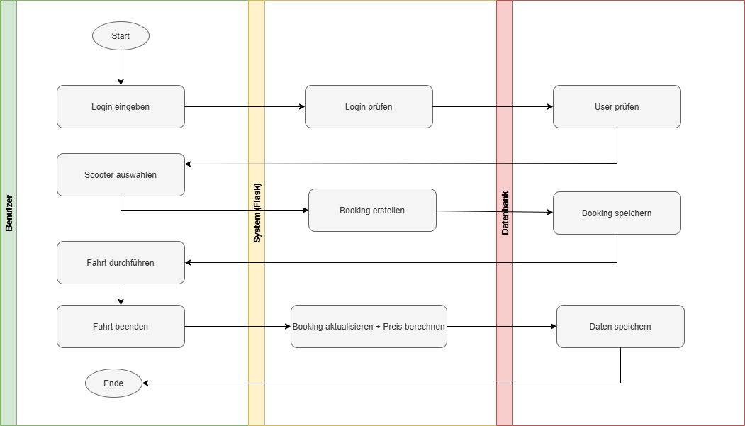

API-Konzept

Neben der Weboberfläche stellt die Anwendung eine REST-basierte API zur Verfügung, über welche ausgewählte Daten programmgesteuert abgerufen werden können. Die API ermöglicht den Zugriff auf zentrale Inhalte der Anwendung ohne Verwendung eines Webbrowsers und kann mit gängigen Tools wie Postman oder curl genutzt werden.
Die API basiert auf dem HTTP-Protokoll und verwendet standardisierte Methoden zur Kommunikation:
- GET zum Abrufen von Daten
- POST zum Erstellen neuer Daten
- PUT bzw. PATCH zum Aktualisieren bestehender Daten
- DELETE zum Löschen von Daten
Die Daten werden im JSON-Format übertragen, um eine einfache Weiterverarbeitung zu ermöglichen.
Authentifizierung:
Der Zugriff auf geschützte API-Endpunkte erfordert eine Authentifizierung. Diese erfolgt über einen Login-Endpunkt, bei dem Benutzer ihre Zugangsdaten übermitteln.
Nach erfolgreicher Anmeldung erhält der Client eine Bestätigung (z. B. Session oder Token), welche für weitere API-Anfragen verwendet werden kann. Dadurch wird sichergestellt, dass nur berechtigte Benutzer auf die Daten zugreifen können.
API-Endpunkte:
Im Folgenden sind die wichtigsten Endpunkte der API aufgeführt:
Benutzer:
POST /api/login
Authentifizierung eines Benutzers
POST /api/register
Registrierung eines neuen Benutzers

Scooter:
GET /api/scooters
Abrufen aller verfügbaren Scooter
GET /api/scooters/<id>
Abrufen eines spezifischen Scooters

Buchungen:
GET /api/bookings
Abrufen aller Buchungen eines Benutzers
POST /api/bookings
Erstellen einer neuen Buchung
PUT /api/bookings/<id>
Aktualisieren einer bestehenden Buchung (z. B. Beenden der Fahrt)

Beispiel für eine Anfrage zum Abrufen aller Scooter:
GET /api/scooters

Antwort (JSON):
[
{
"id": 1,
"battery": 85,
"status": "verfügbar",
"location": "Bern"
}
]

Nutzen der API:
Die API ermöglicht eine flexible Nutzung der Anwendung, da Daten unabhängig von der Weboberfläche abgerufen und verarbeitet werden können. Dadurch wird die Integration in andere Systeme erleichtert und die Anwendung kann einfacher erweitert werden.

Bereitstellung der Anwendung (Deployment)

Für den Betrieb der Webapplikation wird eine klassische Client-Server-Architektur verwendet. Die Anwendung wird über das Internet bereitgestellt, sodass Benutzer über einen Webbrowser darauf zugreifen können.
Systemübersicht:
Die Anwendung besteht aus mehreren Komponenten, welche zusammenarbeiten:
- Client (Browser):
Benutzer greifen über einen Webbrowser auf die Anwendung zu und senden HTTP-Anfragen an den Server.

- Webserver (Flask / Gunicorn):
Der Webserver verarbeitet die eingehenden Anfragen, führt die Geschäftslogik aus und liefert die entsprechenden Antworten zurück.

- Datenbank:
Die Datenbank speichert alle relevanten Informationen, wie Benutzer, Scooter und Buchungen.

Ablauf einer Anfrage:
Der typische Ablauf einer Anfrage erfolgt wie folgt:
- Der Benutzer sendet eine Anfrage über den Webbrowser
- Der Webserver (Flask) verarbeitet die Anfrage
- Die Anwendung greift auf die Datenbank zu
- Die Daten werden verarbeitet und aufbereitet
- Die Antwort wird an den Benutzer zurückgesendet

Technologische Umsetzung:
Für die Umsetzung werden folgende Technologien eingesetzt:
- Programmiersprache: Python
- Web-Framework: Flask
- Webserver: Gunicorn
- Datenbank: Relationales Datenbanksystem (z. B. MySQL oder PostgreSQL)
Optional kann zusätzlich ein Reverse Proxy (z. B. Nginx) verwendet werden, um die Anwendung effizient bereitzustellen.

Verfügbarkeit und Zugriff:
Die Anwendung wird über eine URL im Internet bereitgestellt. Für den Zugriff werden folgende Informationen benötigt:
- URL bzw. IP-Adresse der Anwendung
- Port (falls erforderlich)
- Benutzername und Passwort für den Login
Die Anwendung bleibt während der Prüfungsphase stabil verfügbar, sodass sie durch den Examinator getestet werden kann.

10. Fazit

